

# **Ejercicios javascript**

**Prácticas con arreglos y funciones**

## **Arrays**

*Dificultad*: 🟢

1- Crear un array llamado meses y que almacene el nombre de los doce meses del año. Mostrar por pantalla en forma de lista los doce nombres del arreglo.

Output:

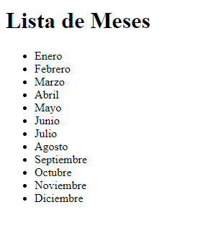

*Dificultad*: 🟢🟡

2- Crear un script que solicite al usuario mediante un prompt el nombre de ciudades y almacenarlas en un arreglo, cuando el usuario selecciona cancelar se debe mostrar el arreglo generado, luego realizar las siguientes acciones:

* Mostrar la longitud del arreglo.
* Mostrar en el documento web los ítems de las posiciones primera, tercera y última.
* Añade en última posición la ciudad de París.
* Escribe por pantalla el elemento que ocupa la segunda posición.
* Sustituye el elemento que ocupa la segunda posición por la ciudad de 'Barcelona'.

Ejemplo:

Input:

[‘Nueva York, Estados Unidos’, ‘Barcelona, España’, ‘Tokio, Japón’, ‘Londres, Reino Unido’, ‘Roma, Italia’, ‘Pekín, China’, ‘Río de Janeiro, Brasil’, ‘Ámsterdam, Países Bajos’, ‘Sídney, Australia’, ‘El Cairo, Egipto’]

Output:

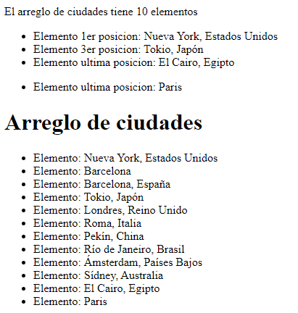

*Dificultad*: 🟢🟡🔴

3- Escribir un script que simule el lanzamiento de dos dados. Hacer uso de la función Math.random para obtener números aleatorios entre 1 y 6 para cada uno de los lanzamientos de los dados. Sumar el resultado de lanzar dos dados y anotar en un array el número de apariciones de dicha suma, repitiendo 50 veces esta operación.

Ejemplo de salida:

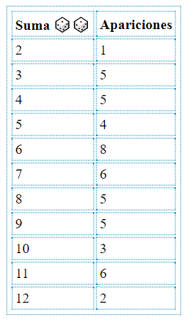

## **Funciones**

*Dificultad*: 🟢

4- Escribir el código de una función a la que se pasa como parámetro un número entero y devuelve como resultado una cadena de texto que indica si el número es par o impar. Mostrar por pantalla el resultado devuelto por la función.

*Dificultad*: 🟢🟡

5- Definir una función que muestre información sobre una cadena de texto que se le pasa como argumento. A partir de la cadena que se le pasa, la función determina si esa cadena está formada sólo por mayúsculas, sólo por minúsculas o por una mezcla de ambas.

*Dificultad*: 🟢🟡

6- Solicitar por pantalla al usuario ingresar el valor de los lados de un rectángulo, luego crear una función para calcular su perímetro y mostrarlo por pantalla.

* La fórmula del perímetro es p = 2*(a +b)

Ejemplo:

Input:

lado A = 24

lado B = 5

Output: 58

*Dificultad*: 🟢🟡

7- Escriba un script que muestre la tabla de multiplicar de un número ingresado por pantalla, la creación de la tabla debe ser realizada con una función y mostrar solo los resultados del 1 al 10 del número elegido por el usuario.